

АДМИНИСТРАЦИЯ ВЕЛИКОУСТЮГСКОГО МУНИЦИПАЛЬНОГО ОКРУГА
ВОЛОГОДСКОЙ ОБЛАСТИ

ПОСТАНОВЛЕНИЕ

11.09.2023 № 2491

г. Великий Устюг

О выдаче разрешения на использование земель
или земельных участков, государственная собственность
на которые не разграничена, без предоставления
земельного участка и установления сервитута

Рассмотрев заявление АО «Газпром газораспределение Вологда» и пред-ставленные материалы, в соответствии с главой V.6 Земельного кодекса Рос-сийской Федерации, постановлением Правительства Российской Федерации от 03.12.2014 № 1300 «Об утверждении перечня видов объектов, размещение которых может осуществляться на землях или земельных участках, находящихся в государственной или муниципальной собственности, без предоставления земельных участков и установления сервитутов», постановлением Правительства Вологодской области от 28.12.2015 № 1208 «Об утверждении порядка и условий размещения на территории Вологодской области объектов на землях или земельных участках, находящихся в государственной или муниципальной собственности, без предоставления земельных участков и установления сервитутов», руководствуясь статьями 33 и 38 Устава Великоустюгского муниципального округа Вологодской области,
ПОСТАНОВЛЯЮ:

1. Разрешить Акционерному обществу «Газпром газораспределение Во-логда» (место нахождения: 160014, г. Вологда, ул. Саммера, д. 4А, основной государственный регистрационный номер в ЕГРЮЛ - 1023500873626) исполь-зование земель или земельных участков для размещения объекта, на который не требуется разрешение на строительство с наименованием «УГС 162393, Вологодская обл, Великоустюгский р-н, Ишутино д, Семейная ул, дом № 15 до ЗУ с КН 35:10:0306012:356, код 19\14д-021589. Код объекта 35-23-360-006640».
Цель использования объекта – технологическое присоединение объектов капитального строительства к газораспределительной сети.
2

2. Характеристика земель или земельных участков согласно прилагаемой схеме:
1) условный номер 35:10:0000000:2068/чзу1 на кадастровом плане территории в границах кадастрового квартала 35:10:0306012, местоположение: Российская Федерация, Вологодская область, Великоустюгский муниципальный округ, д. Ишутино, ул. Семейная, площадь 18 кв. м;
2) условный номер 35:10:0306012:ЗУ1 на кадастровом плане территории в границах кадастрового квартала 35:10:0306012, местоположение: Российская Федерация, Вологодская область, Великоустюгский муниципальный округ, д. Ишутино, ул. Семейная, площадь 37 кв. м.
3. Срок использования земель или земельного участка – 7 лет.
4. Обязать Акционерное общество «Газпром газораспределение Волог-да»:
а) использовать земельные участки в соответствии с действующим законодательством;
б) возвратить земельные участки в состояние и качество не хуже первоначального.
5. Действие решения о размещении объекта может быть прекращено:
а) если лицом, которому выдано решение о размещении объекта, подано в уполномоченный орган заявление о прекращении действия решения о размещении объекта на землях или земельном участке;
б) в случаях использования или неиспользования земель или земельного участка для целей, не предусмотренных решением о размещении объекта.

Глава
Великоустюгского муниципального округа А.В. Кузьмин

Приложение
к постановлению администрации
Великоустюгского муниципального округа
от 11.09.2023 № 2491

СХЕМА
границ предполагаемых к использованию земель
или части земельного участка на кадастровом плане
территории для размещения объекта
«УГС 162393, Вологодская обл, Великоустюгский р-н,
Ишутино д, Семейная ул, дом № 15
до ЗУ с КН 35:10:0306012:356, код 19\14д-021589.
Код объекта 35-23-360-006640»

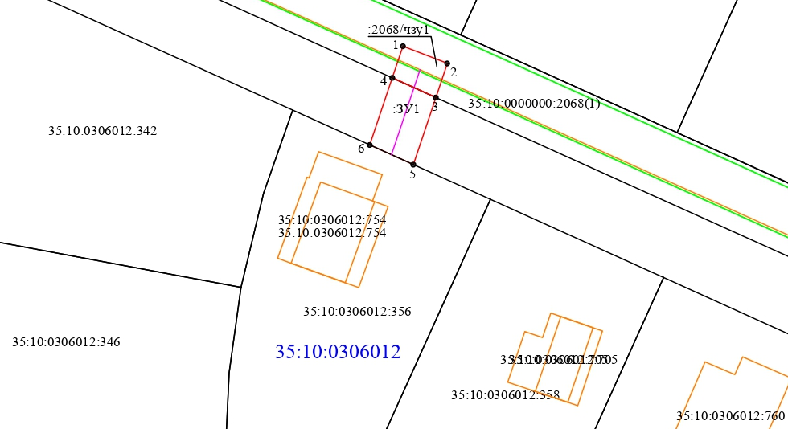

Условные обозначения:

- вновь образованная часть границы, сведения о которой достаточны для определения ее местоположения,
- существующая часть границы, имеющиеся в ЕГРН сведения о которой достаточны для определения её местоположения,
- контур ОКС,
- границы зон с особыми условиями использования территории,
- обозначение характерной точки границы,
- номер кадастрового квартала,
- обозначение земельного участка, сведения о котором содержатся в ЕГРН,
- обозначение образуемого земельного участка,
- обозначение части земельного участка.

2

Условный номер земельного участка 35:10:0306012:ЗУ1
Площадь земельного участка 37 кв. м

Обозначение  характерных точек границ | Координаты, м
Обозначение  характерных точек границ | X | Y
4 | 526389.68 | 5176414.94
3 | 526387.62 | 5176419.52
5 | 526380.55 | 5176417.14
6 | 526382.61 | 5176412.57
4 | 526389.68 | 5176414.94

Условный номер земельного участка 35:10:0000000:2068/чзу1
Площадь земельного участка 18 кв. м

Обозначение  характерных точек границ | Координаты, м
Обозначение  характерных точек границ | X | Y
1 | 526393.02 | 5176416.06
2 | 526391.21 | 5176420.72
3 | 526387.62 | 5176419.52
4 | 526389.68 | 5176414.94
1 | 526393.02 | 5176416.06

